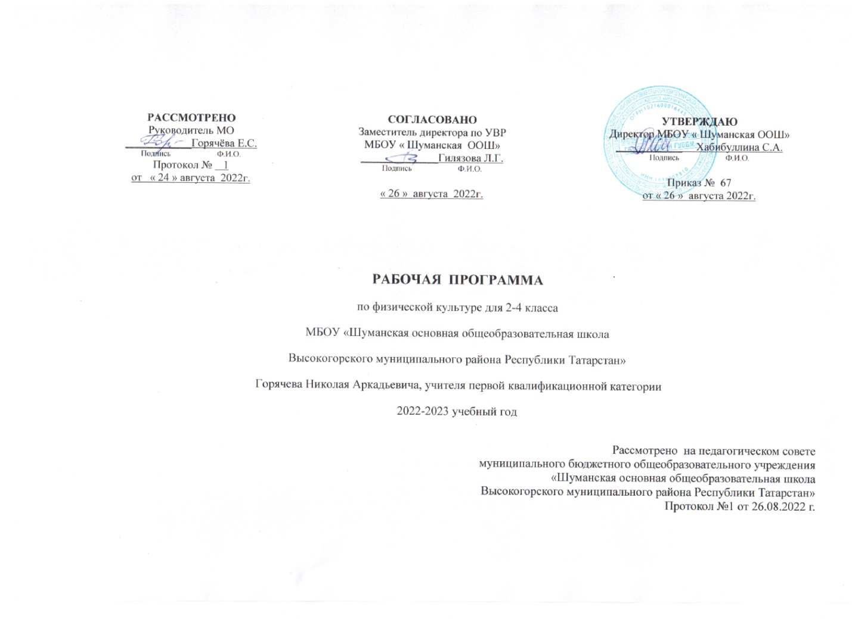

Рабочая программа учебного предмета «Физическая культура» на уровне начального общего образования составлена в соответствии с требованиями, утверждёнными Федеральным государственным образовательным стандартом начального общего образования.
Рабочая программа по учебному предмету «Физическая культура» для учащихся 2-4 классов разработана на основании следующих нормативно-правовых документов и материалов:
- федерального закона "Об образовании в Российской Федерации" от 29.12.2013 № 273-ФЗ (п.6 ст.28);
- федерального государственного образовательного стандарта начального общего образования (приказ Министерства образования и науки Российской Федерации от 06.10.2009 № 373);
- федерального перечня учебников (приказ Министерства просвещения от 20.05.2020 №254 « Об утверждении федерального перечня учебников, допущенных к использованию при реализации имеющих государственную аккредитацию образовательных программ начального общего, основного общего, среднего общего образования организациями, осуществляющими образовательную деятельность»).

Целью школьного физического воспитания является формирование разносторонне физически развитой личности, способной активно использовать ценности
физической культуры для укрепления и длительного сохранения собственного здоровья,
оптимизации трудовой деятельности и организации активного отдыха.
Реализация цели учебной программы соотносится с решением следующих образовательных задач:
- укрепление здоровья, улучшение осанки, профилактика плоскостопия, содействие гармоничному физическому, нравственному и социальному развитию, успешному обучению;
- формирование первоначальных умений саморегуляции средствами физической культуры;
- овладение школой движений;
- развитие координационных (точности воспроизведения и дифференцирования пространственных, временных и силовых параметров движений, равновесия, ритма, быстроты и точности реагирования на сигналы, согласования движений, ориентирования в пространстве) и кондиционных (скоростных, скоростно-силовых, выносливости и гибкости) способностей;
- формирование элементарных знаний о личной гигиене, режиме дня, влиянии физических упражнений на состояние здоровья, работоспособность и развитие физических (координационных и кондиционных) способностей;
- выработка представлений об основных видах спорта, снарядах и инвентаре, о соблюдении правил техники безопасности во время занятий;
- формирование установки на сохранение и укрепление здоровья, навыков здорового и безопасного образа жизни;
- приобщение к самостоятельным занятиям физическими упражнениями, подвижными играми, использование их в свободное время на основе формирования интересов к определённым видам двигательной активности и выявления предрасположенности к тем или иным видам спорта;
- воспитание дисциплинированности, доброжелательного отношения к товарищам, честности, отзывчивости, смелости во время выполнения физических упражнений, содействие развитию психических процессов (представления, памяти, мышления и др.) в ходе двигательной деятельности.

Место курса в учебном плане
Курс «Физическая культура» во 2-4 классе изучается из расчета 3 часа в неделю, всего – 105 часов

Планируемые результаты освоения учебного предмета
Личностные результаты
- формирование чувства гордости за свою Родину, российский народ и историю России, осознание своей этнической и национальной принадлежности;
- формирование уважительного отношения к культуре других народов;
- развитие мотивов учебной деятельности, принятие и освоение социальной роли обучающего;
- развитие этических чувств, доброжелательности и эмоционально-нравственной
- отзывчивости, понимания и сопереживания чувствам других людей;
- развитие навыков сотрудничества со сверстниками и взрослыми в разных социальных ситуациях, умение не создавать конфликты и находить выходы из спорных ситуаций;
- развитие самостоятельности и личной ответственности за свои поступки на основе представлений о нравственных нормах, социальной справедливости и свободе;
- формирование эстетических потребностей и ценностей;
- формирование установки на здоровый образ жизни.

Метапредметные результаты
- овладение способностью принимать и сохранять цели и задачи учебной деятельности, поиска средств её осуществления;
- формирование умения планировать, контролировать и оценивать учебные действия в соответствии с поставленной задачей и условиями её реализации; определять наиболее эффективные способы достижения результата;
- определение общей цели и путей её достижения; умение договариваться о распределении функций и ролей в совместной деятельности; осуществлять взаимный контроль в совместной деятельности, адекватно оценивать собственное поведение и поведение окружающих;
- готовность конструктивно разрешать конфликты посредством учёта интересов сторон и сотрудничества;
- овладение начальными сведениями о сущности и особенностях объектов, процессов и явлений действительности в соответствии с содержанием конкретного учебного предмета;
- овладение базовыми предметными и межпредметными понятиями, отражающими существенные связи и отношения между объектами и процессами.

Предметные результаты
- формирование первоначальных представлений о значении физической культуры для укрепления здоровья человека (физического, социального и психического), о её позитивном влиянии на развитие человека (физическое, интеллектуальное, эмоциональное, социальное), о физической культуре и здоровье как факторах успешной учёбы и социализации;
- овладение умениями организовывать здоровьесберегающую жизнедеятельность (режим дня, утренняя зарядка, оздоровительные мероприятия, подвижные игры и т. д.);
- формирование навыка систематического наблюдения за своим физическим состоянием, величиной физических нагрузок, данными мониторинга здоровья (рост и др.), показателями развития основных физических качеств (силы, быстроты, выносливости, координации, гибкости), в том числе подготовка к выполнению нормативов Всероссийского физкультурно-спортивного комплекса «Готов к труду и обороне» (ГТО).
В результате освоения программного материала по физической культуре ученик научится:
- планировать занятия физическими упражнениями в режиме дня, организовывать отдых и досуг с использованием средств физической культуры;
- излагать факты истории развития физической культуры, характеризовать её роль и значение в жизнедеятельности человека, связь с трудовой и военной деятельностью;
- представлять физическую культуру как средство укрепления здоровья, физического развития и физической подготовки человека;
- измерять (познавать) индивидуальные показатели физического развития (длину и массу тела), развития основных физических качеств;
- оказывать посильную помощь и моральную поддержку сверстникам при выполнении учебных заданий, доброжелательно и уважительно объяснять ошибки и способы их устранения.
ученик получит возможность научиться:
- выполнять комплексы упражнений, направленные на формирование правильной осанки;
- выполнять комплексы упражнений утренней зарядки и физкультминуток;
- играть в подвижные игры;
- выполнять передвижения в ходьбе, беге, прыжках разными способами;
- выполнять строевые упражнения

